HRVATSKA POLJOPRIVREDNA KOMORA
Ulica grada Vukovara 78, 10116 Zagreb, HRVATSKA
Tel: +385 (01) 6109 809 komora@komora.hr
OIB: 70354371893
www.komora.hr

Zagreb, 22. listopada, 2024.

ZAPISNIK SA 5 .SJEDNICE
ODBORA ZA OVČARSTVO I KOZARSTVO

Sjednica se održala 17. listopada (četvrtak) 2024. godine s početkom u 12:00 sati preko ZOOM aplikacije
Nazočni članovi odbora: Marina Marciuš, Ante Kasap, Denis Petermanec, Darko Jurković, Zoran Dragutin Marciuš, Darko Borovina
Ostali nazočni: Valentino Cmrk, Domagoj Zlatar, Matija Poljan, Tajana Radić i Tomislava Galić

Dnevni red:
- Usvajanje zapisnika s prethodne sjednice
- Bolest plavog jezika
- Stanje u mljekarskom sektoru
- Štete od vuka i čagljeva
- Dokazana kvaliteta za ovčje i kozje meso
- Priprema za sastanak s Ministrom - sektorski natječaj
- Razno

Ad 1.
Predsjednica odbora, gđa Marina Marciuš otvorila je sjednicu Odbora i pozdravila sve prisutne. S obzirom da nije bilo komentara na zapisnik prethodne sjednice odbora, zapisnik je usvojen.
Dan prije ove sjednice, na mail HPK javila su se tri nova proizvođača i to: Valentino Cmrk, Domagoj Zlatar i Matija Poljan. Oni su se u početku predstavili. Gđa. Marciuš ih je uputila u proceduru po kojoj mogu formalno sudjelovati u radu odbora; slanje maila s iskazom interesa za rad u Odboru te nakon toga ih Odbor na idućoj sjednici prihvaća ili ne.
Poljoprivrednici su se predstavili:

Domagoj Zlatar – poljoprivrednik iz Gole, 130 (+30) koza
Valentino Cmrk – 300-tinjak koza, proizvođač iz Brezničkog huma
Matija Poljan – 20ak godina je u sektoru, druga generacija, 250 grla ukupno a u mužnji 230 koza.

Ad 2. Bolest plavog jezika
Bolest plavog jezika je bolest koje su prenositelji komarci.
Marina Marciuš je podsjetila kako je 9. listopada 2024. Uprava Veterinarstva objavila:
Prijevod izuzeća za premještanje životinja iz država članica Europske unije ili zona, bez statusa slobodno od bolesti i bez odobrenog programa iskorjenjivanja bolesti plavog jezika u Republiku Hrvatsku. Prijevod je dostupan na navedenoj poveznici.
Ad 3. Stanje u mljekarskom sektoru
Domagoj Zlatar – cijene kozjeg mlijeka variraju od farme do farme, 85 centi je nekima dovoljno no nekim ni jedan euro ne bi pokrio cijenu koštanja te je rekao kako trenutna cijena nije održiva za budućnost. Od strane Vindije došle su informacije da će doći do povećanja cijena (ali to će biti minimalno; nekoliko centi).
Marina Marciuš je istaknula kako je potrebno tražiti kao Komora sektorske natječaje, o kojima se dugo razmišlja ali nikako da se raspišu. Trenutno aktivna mjera 1, povećanja mliječnog kapaciteta – prijavili se i Mjera je isplaćena. Ići će još jedan krug za nove prijavitelje koji su spremni ići u povećanje kapaciteta. Mliječni dio ovčarstva i kozarstva u velikom je padu, u kozarstvu 2023. je otkup mlijeka puno manji od 2022.
Ante Kasap
Marina Marciuš – farma ovaca i koza iziskuje puno manualnog rada; vremena, novaca i radne snage. Potrebna su modernija izmuzišta; brža/manje ljudi i sl. U tom smislu možemo pripremiti prema Ministarstvu Dopis s podlogom za otvaranje takvog natječaja.
Ante Kasap predložio je da se pokušaju ispregovarati što bolje cijene mlijeka te da se ne ide u velika ulaganja prije dogovaranja dobrih otkupnih cijena mlijeka. Također je spomenuo kako postoji prostor za unaprjeđenje postojećih farmi.
Valentino Cmrk predložio je, s obzirom da je sektor ovčarstva i kozarstva relativno malen, da im se isplaćuje potpore kao i u sektoru mliječnog govedarstva. Proizvođači kozjeg mlijeka imaju potporu od 8 eura po kozi te eventualno neku naknadu za dobrobit; tko ju ispunjava. Ispričao je primjer proizvođača u Francuskoj koji od države dobiju 40 centi po litri.
Rješenje nije u pretjeranim investicijama niti u povećanju brojnog stanja već putem drugih mehanizama smanjivati cijenu; rad na genetici, poboljšana hranidba i sl., rekao je prof. Ante Kasap.
Darko Jurković je rekao kako, ukoliko do sada to nije stavljeno u novi ZPP, teško da će se išta moći izmijeniti u sektoru.
Tajana Radić nadovezala se na Strateški plan ZPP-a te da se on može mijenjati svake godine. Treće izmjene strateškog plana su u tijeku te da kao Odbor možemo poslati zamolbu za izmjene Strateškog plana te da je sada najbolji trenutak za pritisak i intervenciju. Podsjetila je kako će na e-savjetovanju biti treća izmjena Strateškog plana i pozvala ih da se aktivno uključe davanjem svojih komentara.
Razdvajanje odbora na mesno i mliječno ovčarstvo i kozarstvo– prijedlog Marine Marciuš. Tajana predlaže da se pripoje odboru za mljekarstvo HPK.

Zaključak:
- Dopis prema Ministarstvu poljoprivrede, šumarstva i ribarstva – Sektorski natječaji
- Dopis prema Upravi za potpore poljoprivredi i ruralnom razvoju vezan uz treće izmjene Strateškog plana te zahtjev za sastankom s državnim tajnikom Majdakom i ravnateljicom uprave za Ruralni razvoj, gđa. Gudelj Velagom.
Ad 4. Štete od vuka i čagljeva
Darko Jurković predložio je da se obratimo Lovačkom savezu i da se s njima održi sastanak. Dodjeljuje se novčana nagrada o odstrijeljenom čaglju čime bi se trebala smanjiti njihova populacija.
Postoji prijedlog da se štete nadoknađuju kroz povećanje potpora na krškim područjima tj. mjestima gdje obitavaju čagljevi.
5. Dokazana kvaliteta za ovčje i kozje meso
Ispred odbora trebalo bi se pokrenuti dokazana kvaliteta za ovčje i kozje meso. Postoji problem plasmana mesa starih koza.
Prijava za `dokazanu kvalitetu` ići će preko Komore no tek onda kad se pokaže veći interes mesnih uzgajivača iz ovog sektora.

Točka 6. Priprema za sastanak s Ministrom - sektorski natječaj

Odbor je iskazao interes za sastankom s ministrom, odnosno predstavnicima nadležnog Ministarstva kako bi se raspravilo o raznim temama u sektoru. Ispred HPK poslat će se Dopis u kabinet s molbom za terminom sastanka.
Točka 7. Razno.
Klanje na gospodarstvu – Darko Borovina, poljoprivrednik s Lastova je rekao kako ima koze zbog mesa te kako prodaja ide isključivo fizičkim osobama te da je potražnja velika. Problem s kojim se susreće su klaonice kojih nema. Također je rekao kako treba raditi na popularizaciji kozjeg/jarećeg mesa.
Kasap predlaže da se bolje poveže sjever i jug Hrvatske te da se isporučuje jarad na jug gdje je veća potražnja odnosno konzumacija tog mesa.
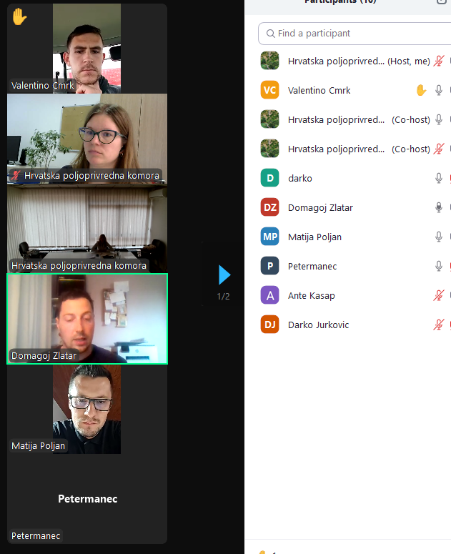
Fotografija sa Zoom-a.

